

T.C
YÜREĞİR KAYMAKAMLIĞI
AHMED-İ HANİ ORTAOKULU MÜDÜRLÜĞÜ

2024-2028 STRATEJİK PLANI



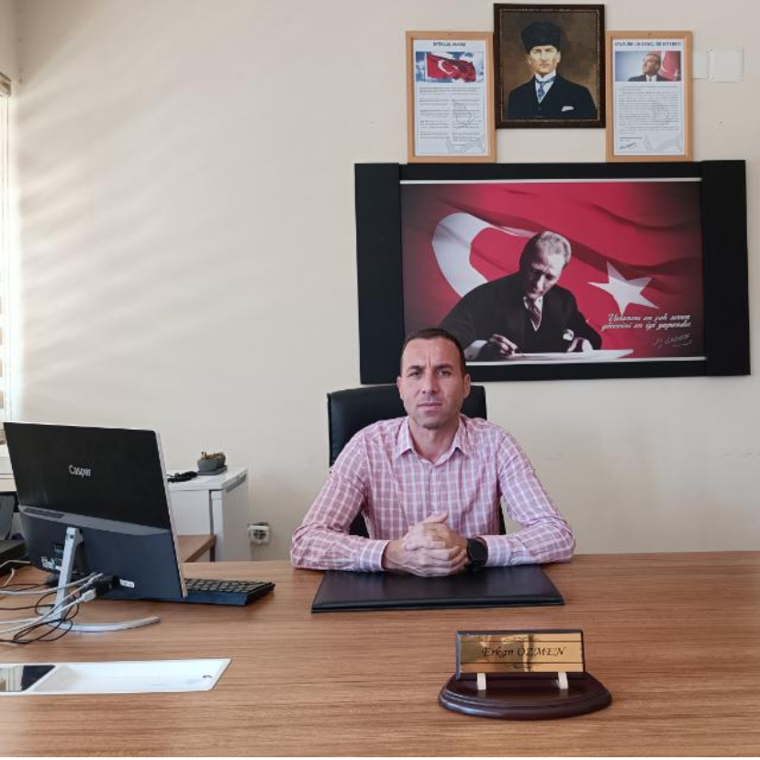

Okul Müdürü: Erkan ÖZMEN

Sunuş
Sürekli değişen ve gelişen ortamlarda çağın gerekleri ile uyumlu bir öğretim anlayışı sistematik bir şekilde devam ettirebilmemiz, belirlediğimiz stratejileri en etkin şekilde uygulayabilmemiz ile mümkün olacaktır. Başarılı olmak da iyi bir planlama ve bu planın etkin şekilde uygulanmasına bağlıdır.
Stratejik palanın, okulumuzun eğitim yapısının daha da güçlendirilmesinde bir rehber olarak kullanılması amaçlanmıştır.
Belirlenen stratejik amaçlar doğrultusunda hedefler güncellenmiş ve okulumuzun 2024-2028 yıllarına ait stratejik planı hazırlanmıştır.
Okulumuza ait bu planın hazırlanmasında her türlü özveriyi gösteren sürecin tamamlanmasında katkıda bulunan idarecilerimize, stratejik planlama ekiplerimize, tüm personelimize başarılar diliyorum.
Katılımcı yöntemlerle beş yıllık plan hazırlanmıştır ve her bir yıllık uygulama için gelişim planı hazırlamaktır.

Erkan ÖZMEN
Okul Müdürü

İçindekiler
Sunuş 5
İçindekiler 6
BÖLÜM I: GİRİŞ ve PLAN HAZIRLIK SÜRECİ 7
BÖLÜM II: DURUM ANALİZİ 8
Okulun Kısa Tanıtımı * 9
Okulun Mevcut Durumu: Temel İstatistikler 10
PAYDAŞ ANALİZİ 16
GZFT (Güçlü, Zayıf, Fırsat, Tehdit) Analizi 20
Gelişim ve Sorun Alanları 25
BÖLÜM III: MİSYON, VİZYON VE TEMEL DEĞERLER 28
MİSYONUMUZ * 28
VİZYONUMUZ * 28
TEMEL DEĞERLERİMİZ * 29
BÖLÜM IV: AMAÇ, HEDEF VE EYLEMLER 30
TEMA I: EĞİTİM VE ÖĞRETİME ERİŞİM 30
TEMA II: EĞİTİM VE ÖĞRETİMDE KALİTENİN ARTIRILMASI 33
TEMA III: KURUMSAL KAPASİTE 37
V. BÖLÜM: MALİYETLENDİRME 39
EKLER: 40

BÖLÜM I: GİRİŞ ve PLAN HAZIRLIK SÜRECİ
2024-2028 dönemi stratejik plan hazırlanması süreci Üst Kurul ve Stratejik Plan Ekibinin oluşturulması ile başlamıştır. Ekip tarafından oluşturulan çalışma takvimi kapsamında ilk aşamada durum analizi çalışmaları yapılmış ve durum analizi aşamasında paydaşlarımızın plan sürecine aktif katılımını sağlamak üzere paydaş anketi, toplantı ve görüşmeler yapılmıştır.
Durum analizinin ardından geleceğe yönelim bölümüne geçilerek okulumuzun amaç, hedef, gösterge ve eylemleri belirlenmiştir. Çalışmaları yürüten ekip ve kurul bilgileri altta verilmiştir.

STRATEJİK PLAN ÜST KURULU

Üst Kurul Bilgileri |  | Ekip Bilgileri
Adı Soyadı | Unvanı | Adı Soyadı | Unvanı
Erkan ÖZMEN | Okul Müdürü | Seyhan ERTEK | Müdür Yardımcısı
Kadir KEKLİK | Müdür Yardımcısı | Beşir İDER | Sosyal Bil. Öğrt.
Ebru GENÇOĞLAN | Rehber Öğretmen | Serdar SÖYLEYEN | Bil. Tek. Öğrt.
D. Özge MENEMENCİOĞLU | Fen Bilgisi Öğrt. | Fatma Pan UÇMAN | Fen Bilgisi Öğrt.
Buket İŞIK | Sosyal Bil. Öğrt. | Mustafa İNAN | Türkçe Öğretmeni

BÖLÜM II: DURUM ANALİZİ
Durum analizi bölümünde okulumuzun mevcut durumu ortaya konularak neredeyiz sorusuna yanıt bulunmaya çalışılmıştır.
Bu kapsamda okulumuzun kısa tanıtımı, okul künyesi ve temel istatistikleri, paydaş analizi ve görüşleri ile okulumuzun Güçlü Zayıf Fırsat ve Tehditlerinin (GZFT) ele alındığı analize yer verilmiştir.

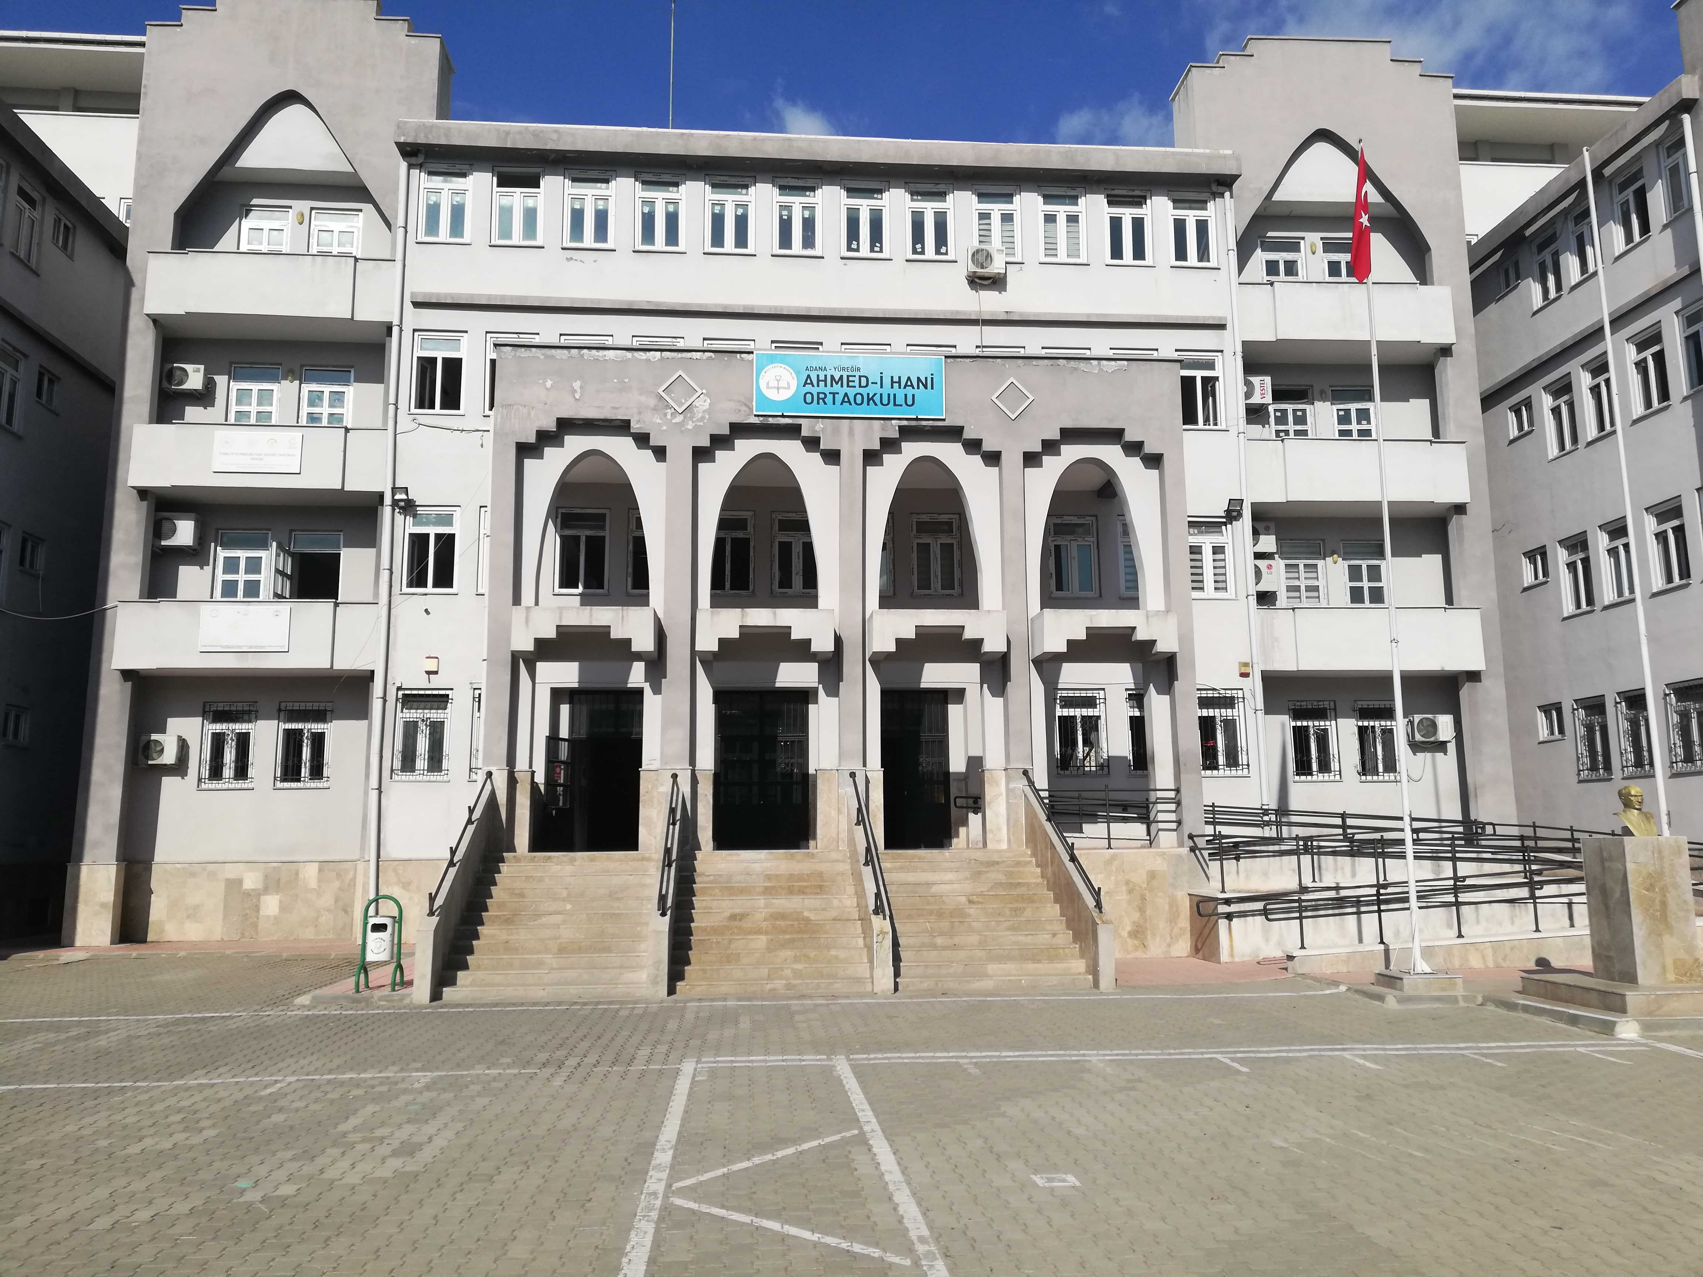

Okulun Kısa Tanıtımı
Okulumuz 2015 yılında yapımına başlanmış ve 2016 eğitim-öğretim yılında faaliyete geçmiştir. Okulumuz sosyo-ekonomik yapısı çok düşük yerleşim yerinde bulunmaktadır. Okulumuz “BEN DEĞİL BİZ OLMAK” adlı SODES Projesi ile kütüphane, müzik sınıfı, görsel sanatlar atölyesi, çok amaçlı salon yapılmıştır. Okulumuzda egzersiz ve halk eğitim kurslarıyla öğrencilerimiz hem sosyal hem fiziksel katkı sağlamayı her dönem planlamıştır. Eğitim-öğretim hayatının 7. Yılında daha nice başarılara imza atmak için öğretmen, İdareci, veli ve öğrencilerle bütün ve birliktelik içinde çalışmaya devam etmekteyiz.

Okulun Mevcut Durumu: Temel İstatistikler

Okul Künyesi: Okulumuzun temel girdilerine ilişkin bilgiler altta yer alan okul künyesine ilişkin tabloda yer almaktadır.
Temel Bilgiler Tablosu- Okul Künyesi
İli: ADANA |  |  |  | İlçesi: YÜREĞİR
Adres: | Dedekorkut Mah./ 843 Sokak/No: 10/ YÜREĞİR |  |  | Coğrafi Konum (link) |  | https://www.google.com/maps/place/Ahmedi+Hani+Ortaokulu/@36.9848697,35.3506716,15z/data=!4m5!3m4!1s0x0:0x13292512215118c7!8m2!3d36.9848697!4d35.3506716
Telefon Numarası: | 322 321 60 88 |  |  | Faks Numarası: |  | -----
e- Posta Adresi: | 761118@meb.k12.tr |  |  | Web sayfası adresi: |  | http://ahmed-iihaniortaokulu.meb.k12.tr
Kurum Kodu: | 761118 |  |  | Öğretim Şekli: |  | Tam Gün
Okulun Hizmete Giriş Tarihi: 2016 |  |  |  | Toplam Çalışan Sayısı * |  | 4
Öğrenci Sayısı: | Kız | 281 |  | Öğretmen Sayısı | Kadın | 30
Öğrenci Sayısı: | Erkek | 318 |  | Öğretmen Sayısı | Erkek | 12
Öğrenci Sayısı: | Toplam | 599 |  | Öğretmen Sayısı | Toplam | 42
Derslik Başına Düşen Öğrenci Sayısı |  |  | :27 | Şube Başına Düşen Öğrenci Sayısı |  |  | :27
Öğretmen Başına Düşen Öğrenci Sayısı |  |  | :15 | Şube Başına 30’dan Fazla Öğrencisi Olan Şube Sayısı |  |  | :0
Öğrenci Başına Düşen Toplam Gider Miktarı* |  |  | 63 | Öğretmenlerin Kurumdaki Ortalama Görev Süresi |  |  | 4

Çalışan Bilgileri
Okulumuzun çalışanlarına ilişkin bilgiler altta yer alan tabloda belirtilmiştir.
Çalışan Bilgileri Tablosu*
Unvan* | Erkek | Kadın | Toplam
Okul Müdürü ve Müdür Yardımcısı | 3 | 0 | 3
Sınıf Öğretmeni | 0 | 0 | 0
Branş Öğretmeni | 12 | 30 | 42
Rehber Öğretmen | 0 | 2 | 2
İdari Personel | 0 | 0 | 0
Yardımcı Personel | 1 | 3 | 4
Güvenlik Personeli | 0 | 0 | 0
Toplam Çalışan Sayıları | 15 | 36 | 51

Okulumuz Bina ve Alanları

Okulumuzun binası ile açık ve kapalı alanlarına ilişkin temel bilgiler altta yer almaktadır.

Okul Yerleşkesine İlişkin Bilgiler
Okul Bölümleri * |  | Özel Alanlar | Var | Yok
Okul Kat Sayısı | 3 | Çok Amaçlı Salon | X
Derslik Sayısı | 32 | Çok Amaçlı Saha | X
Derslik Alanları (m2) | 64 | Kütüphane | X
Kullanılan Derslik Sayısı | 27 | Fen Laboratuvarı | X
Şube Sayısı | 27 | Bilgisayar Laboratuvarı | X
İdari Odaların Alanı (m2) | 41,25 | İş Atölyesi |  | X
Öğretmenler Odası (m2) | 91 | Beceri Atölyesi |  | X
Okul Oturum Alanı (m2) | 4157 | Pansiyon |  | X
Okul Bahçesi (Açık Alan)(m2) | 2773
Okul Kapalı Alan (m2) | 1384
Sanatsal, bilimsel ve sportif amaçlı toplam alan (m²) | 1200
Kantin (m2) | 17
Tuvalet Sayısı | 65
Diğer (………….)

Sınıf ve Öğrenci Bilgileri

Okulumuzda yer alan sınıfların öğrenci sayıları alttaki tabloda verilmiştir.

SINIFI | Erkek | Kız | Toplam | SINIFI | Erkek | Kız | Toplam
5/A | 14 | 9 | 23 | 7/A | 17 | 10 | 27
5/B | 10 | 11 | 21 | 7/B | 13 | 11 | 24
5/C | 15 | 8 | 23 | 7/C | 13 | 11 | 24
5/D | 15 | 10 | 25 | 7/D | 11 | 13 | 24
5/E | 12 | 13 | 25 | 7/E | 13 | 13 | 26
5/F | 12 | 10 | 22 | 8/A | 11 | 14 | 25
6/A | 12 | 12 | 24 | 8/B | 13 | 16 | 29
6/B | 14 | 11 | 25 | 8/C | 15 | 8 | 23
6/C | 18 | 10 | 28 | 8/D | 10 | 17 | 27
6/D | 12 | 13 | 25 | 8/E | 17 | 11 | 28
6/E | 12 | 13 | 25
6/F | 14 | 12 | 26

Donanım ve Teknolojik Kaynaklarımız
Teknolojik kaynaklar başta olmak üzere okulumuzda bulunan çalışır durumdaki donanım malzemesine ilişkin bilgiye alttaki tabloda yer verilmiştir.

Teknolojik Kaynaklar Tablosu
Akıllı Tahta Sayısı | 22 | TV Sayısı | 0
Masaüstü Bilgisayar Sayısı | 6 | Yazıcı Sayısı | 5
Taşınabilir Bilgisayar Sayısı | 1 | Fotokopi Makinası Sayısı | 3
Projeksiyon Sayısı | 2 | İnternet Bağlantı Hızı | 20 Mbp

Gelir ve Gider Bilgisi
Okulumuzun genel bütçe ödenekleri, okul aile birliği gelirleri ve diğer katkılarda dâhil olmak üzere gelir ve giderlerine ilişkin son iki yıl gerçekleşme bilgileri alttaki tabloda verilmiştir.

Yıllar | Gelir Miktarı | Gider Miktarı
2021 | 13350 | 9547
2022 | 16000 | 12300
2023 | 20.000 | 20.000

PAYDAŞ ANALİZİ
Kurumumuzun temel paydaşları öğrenci, veli ve öğretmen olmakla birlikte eğitimin dışsal etkisi nedeniyle okul çevresinde etkileşim içinde olunan geniş bir paydaş kitlesi bulunmaktadır. Paydaşlarımızın görüşleri anket, toplantı, dilek ve istek kutuları, elektronik ortamda iletilen önerilerde dâhil olmak üzere çeşitli yöntemlerle sürekli olarak alınmaktadır.

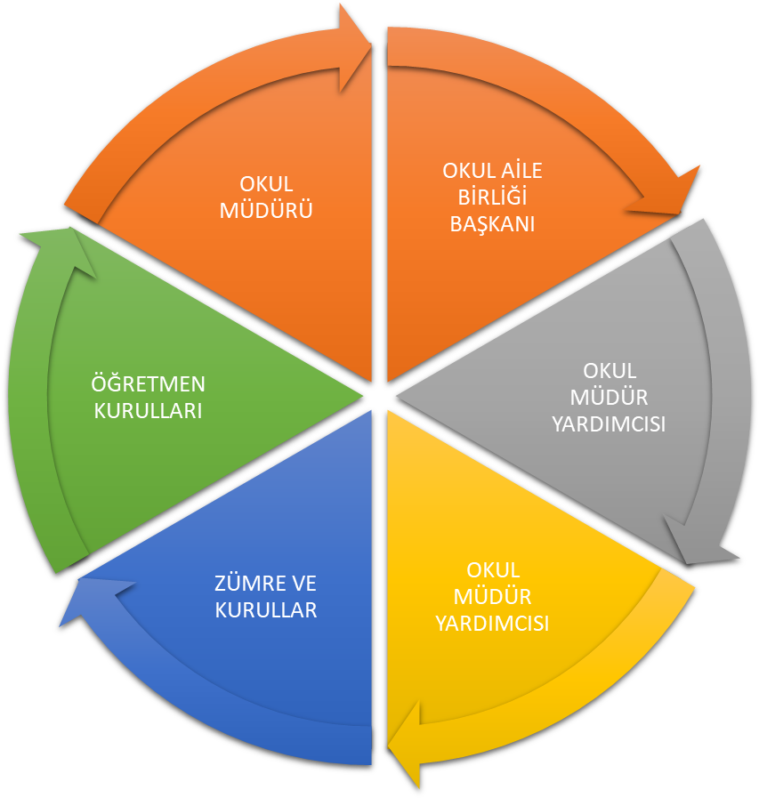

Paydaş anketlerine ilişkin ortaya çıkan temel sonuçlara altta yer verilmiştir:

Öğrenci Anketi Sonuçları:

Öğrencilerin %41,2’si okul ile ilgili alınan kararlarda olumlu görüş belirtmiştir. %45,1’i katılmış, genel itibarı ile %86,3’ü olumlu görüş belirtmiştir.

Öğretmen Anketi Sonuçları

Öğretmenlerin %66’sı okul ile ilgili kararlarda olumlu görüş belirtmiştir. %9.8’i kısmen katılmış, genel itibarı ile %86’sı olumlu görüş belirtmiştir.

Veli Anketi Sonuçları:

Velilerimiz ile yapılan ankette %15,7’si okul ile ilgili alınan kararlarda olumlu görüş belirtmiştir. %58,8’i katılmış, %17,6’sı kısmen katıldığını belirtmiştir. Genel itibarı ile %92,12i olumlu görüş belirtmiştir.

GZFT (Güçlü, Zayıf, Fırsat, Tehdit) Analizi *
Okulumuzun temel istatistiklerinde verilen okul künyesi, çalışan bilgileri, bina bilgileri, teknolojik kaynak bilgileri ve gelir gider bilgileri ile paydaş anketleri sonucunda ortaya çıkan sorun ve gelişime açık alanlar iç ve dış faktör olarak değerlendirilerek GZFT tablosunda belirtilmiştir. Dolayısıyla olguyu belirten istatistikler ile algıyı ölçen anketlerden çıkan sonuçlar tek bir analizde birleştirilmiştir.
Kurumun güçlü ve zayıf yönleri donanım, malzeme, çalışan, iş yapma becerisi, kurumsal iletişim gibi çok çeşitli alanlarda kendisinden kaynaklı olan güçlülükleri ve zayıflıkları ifade etmektedir ve ayrımda temel olarak okul müdürü/müdürlüğü kapsamından bakılarak iç faktör ve dış faktör ayrımı yapılmıştır.

İçsel Faktörler
Güçlü Yönler Zayıf Yönler
1 | Okul bütçesinin olmaması.
2 | Kadrolu memurun olmaması.
3 | Velilerin okul ile iletişimin az olması.
4 | Velilerle yapılan toplantılara katılım az olması.
5 | Öğrencilerin eğitim-öğretim ihtiyaçlarını karşılayacakları yere uzak olmaları
6 | Sosyal-kültürel faaliyet imkânlarının az olması.
7 | Bölgenin sorunlu olması.
1 | Okul vizyonun misyonun belirlenmiş olması.
2 | Genç ve istekli öğretim kadrosu.
3 | Kurum içi iletişim kanallarının açık olması.
4 | Kendini geliştiren, gelişime açık ve teknoloji kullanan öğretmenlerin olası
5 | Kurum kültürün oluşturulmuş olması
6 | Sınıf mevcutlarının uygun olması

Dışsal Faktörler

Fırsatlar Tehditler

1 | ADSL bağlantısının olması
2 | Okulun şehir gürültüsünden uzak bir yerleşkede olması
3 | Fiziki alanların geliştirmeye açık olması
4 | Diğer okul ve kurumlarla iletişimin güçlü olması
5 | Şehir merkezine yakın olması
6 | Şehir metrosuna yürüme mesafesinde olması

1 | Velilerin ekonomik durumun düşük olması.
2 | Mahallenin göç alması.
3 | Velilerin kedi başına iş yapamayan birey yetiştirmesi
4 | Mahallenin güvenlik problemi
5 | Bölgeden dolayı okulun güvenlik problemi.
6 | Velilerin iletişim kurulamaması

Güçlü Yönler
Öğrenciler | 1.Öğrenci sayısının sınıflarda dengeli dağılımı  2.Engeli olan öğrencilere yönelik hazırlanan (Unicef&Meb) kapsayıcı erken çocukluk eğitimi projesi pilot okulu olmamız
Çalışanlar | 1. Güçlü ve deneyimli öğretmen kadrosu  2. Çalışanlarımızın uyumlu ve iş birliği içinde çalışma ve kurum kültürüne sahip olması  3. Öğretmen yönetici iş birliğinin güçlü olması
Veliler | 1.Okul Aile İşbirliğine önem veren velilerimizin olması  2.Veli iletişiminin güçlü olması  3.Okul Aile Birliğinin aktif çalışması
Bina ve Yerleşke | 1. Konum olarak merkezi bir yerleşim yerinde olması  2. Okul fiziki yapısının iyi durumda olması  3. Sınıflardaki öğrenme merkezlerinin okul öncesi eğitim programına göre oluşturulmuş olması  4. Okula ulaşımın kolay olması  5.Okula yakın bir hastanenin bulunması  6.Okul bahçesinin dış mekan etkinlikleri için uygun olması
Donanım | 1.ADSL bağlantısının olması  2.Güvenlik kameralarının olması  3.Her sınıfta bilgisayar ve projeksiyon makinesi olması

Bütçe | 1.Okul bütçesinin var olması ve bütçenin veli katkılarıyla oluşması
Yönetim Süreçleri | 1. Yönetim kadrosunun kadrolu yöneticilerden oluşması  2. Şeffaf, paylaşımcı, değişime açık bir yönetim anlayışının bulunması  3.Komisyonların etkin çalışması  4.Yeniliklerin okul yönetimi ve öğretmenler tarafından takip edilerek uygulanması
İletişim Süreçleri | 1. Dış paydaşlara yakın bir konumda bulunması  2. Okulun diğer okul ve kurumlarla işbirliği içinde olması  3.Okul yönetici ve öğretmenlerinin ihtiyaç duyduğunda İlçe Milli Eğitim Müdürlüğü yöneticilerine ulaşabilmesi  4.Okul Aile Birliğinin iş birliğine açık olması  5.STK ve yerel yönetimlerle işbirliği içinde olunması  6. Üniversite ile işbirliğinde olunması
Diğer | 1. Rehberlik normunun yeniden verilmesiyle rehberlik servisinin aktif çalışmaya başlaması  2. Temizlik ve hijyene dikkat edilmesi  3.Çeşitli proje ve uygulamalar kapsamında okulun pilot okul olarak seçilmesi  4. Okulumuzun güçlü bir bilgi birikimine ve deneyime sahip olması  5.Öğretmenlik deneyimi ve beceri eğitimi için öğretmen adayı öğrencilerinin okulumuzda eğitim alıyor olması  6.Beyaz Bayrak, Beslenme Dostu Okul ve Eko Okul olmamız  7.Bağımsız bir anaokulu olmamız yeterli personel çalışması ve ihtiyaçların giderilebilmesi

Öğrenciler | 1.Öğrenciler arası sosyal - kültürel ve sosyal-ekonomik farklılıklar  2.Öğrencilerin şiddet içeren yayınlar izlemesi  3.Teknolojik aletlere bağımlılığın artışı  4.Kaynaştırma öğrencilerin eğitiminin kalabalık sınıflarda zorlaşması
Çalışanlar | 1.Okul Personeline yönelik okul dışı etkinliklerin ikili eğitimden dolayı yetersiz olması  2.Öğretmenlerin teneffüs saatlerinin olmaması  3.Bireysel performansların takdir ve ödüllendirmelerinin okul dışı üst yönetimleri tarafından yapılamaması
Veliler | 1.Velilerin okul ve eğitim öğretime yönelik olumsuz tutumları  2.Çevrenin ve ailelerin okuldan yüksek beklentileri  3.Velilerin sürekli eğitim öğretim dışı hususlarda öğrencileri hakkında öğretmenlerden bilgi talep etmesi  4.Parçalanmış ailelere mensup öğrenci sayısının fazlalığı
Bina ve Yerleşke | 1. Okulun cadde üzerinde bulunmasından kaynaklanan güvenlik sorunu  2. Öğretmenler odasının olmaması  3. İkili eğitimin ders dışı sosyal faaliyet ve sosyal kulüp çalışmalarına fırsat vermemesi  4. Okul binasının farklı etkinlikler yapmak için uygun olmaması  5.Okulumuzun yıldız tip projeye göre inşa edilmiş olması  6.Servis araç yolunun olmaması
Donanım | 1.Konferans salonunun olmaması  2. Okulda bir spor salonunun olmaması  3.İnternet erişim kısıtlılığı  4. Rehberlik servisinin fiziki koşullarının yetersizliği  5.Okul çatısının dış etkilere açık olması nedeniyle onarım ihtiyacı  6.Destek eğitim odalarının olmaması
Bütçe | 1.Okulun temizlik, personel, beslenme ve benzeri ihtiyaçları için veliler tarafından verilen ücretin yetersiz kalması  2.Sosyal etkinliklerin çeşitlendirilebilmesi için yeterli kaynağın olmaması
Yönetim Süreçleri | 1.Personel verimliliğinin arttırılması
Diğer | 1.Ulusal Sergi ve Yarışmalara (resim branş öğretmen yokluğu) Katılım Sayısının Arttırılması  2.Sportif yarışmalara branş öğretmeni olmadığından dolayı katılımın olamaması

Dışsal Faktörler

Fırsatlar

Politik | Siyasi erkin, bazı bölgelerdeki eğitim ve öğretime erişim hususunda yaşanan sıkıntıların çözümünde olumlu katkı sağlaması
Ekonomik | Eğitim öğretim ortamları ile hizmet birimlerinin fiziki yapısının geliştirilmesini ve eğitim yatırımların artmasının sağlaması
Sosyolojik | Kitlesel göç ile gelen bireylerin topluma uyumunu kolaylaştıran sosyal yapı
Teknolojik | Teknoloji aracılığıyla eğitim öğretim faaliyetlerinde ihtiyaca göre altyapı, sistem ve donanımların geliştirilmesi ve kullanılması ile öğrenme süreçlerinde dijital içerik ve beceri destekli dönüşüm imkânlarına sahip olunması
Mevzuat-Yasal | Bakanlığın mevzuat çalışmalarında yeni sisteme uyum sağlamada yasal dayanaklara sahip olması
Ekolojik | Çevre duyarlılığı olan kuramların MEB ile iş birliği yapması, uygulanan müfredatta çevreye yönelik tema ve kazanımların bulunması

Tehditler
Politik | Eğitim politikalarına ilişkin net bir uzlaşı olmaması
Ekonomik | Eğitim kaynaklarının kullanımının etkili ve etkin planlanamaması, diğer kurumlar ve sivil toplumun eğitime finansal katkısının yetersizliği, bölgeler arası ekonomik gelişmişlik farklılığı
Sosyolojik | Kamuoyunun eğitim öğretimin kalitesine ilişkin beklenti ve algısının farklı olması
Teknolojik | Hızlı ve değişken teknolojik gelişmelere zamanında ayak uydurulmanın zorluğu, öğretmenler ile öğrencilerin teknolojik cihazları kullanma becerisinin istenilen düzeyde olmaması, öğretmen ve öğrencilerin okul dışında teknolojik araçlara erişiminin yetersizliği
Mevzuat-Yasal | Değişen mevzuatı uyumlaştırmak için sürenin sınırlı oluşu
Ekolojik | Toplumun çevresel risk faktörleri konusunda kısmi duyarsızlığı, çevre farkındalığının azlığı

Gelişim ve Sorun Alanları
Gelişim ve sorun alanları analizi ile GZFT analizi sonucunda ortaya çıkan sonuçların planın geleceğe yönelim bölümü ile ilişkilendirilmesi ve buradan hareketle hedef, gösterge ve eylemlerin belirlenmesi sağlanmaktadır.
Gelişim ve sorun alanları ayrımında eğitim ve öğretim faaliyetlerine ilişkin üç temel tema olan Eğitime Erişim, Eğitimde Kalite ve kurumsal Kapasite kullanılmıştır. Eğitime erişim, öğrencinin eğitim faaliyetine erişmesi ve tamamlamasına ilişkin süreçleri; Eğitimde kalite, öğrencinin akademik başarısı, sosyal ve bilişsel gelişimi ve istihdamı da dâhil olmak üzere eğitim ve öğretim sürecinin hayata hazırlama evresini; Kurumsal kapasite ise kurumsal yapı, kurum kültürü, donanım, bina gibi eğitim ve öğretim sürecine destek mahiyetinde olan kapasiteyi belirtmektedir.

Eğitime Erişim | Eğitimde Kalite | Kurumsal Kapasite
Okullaşma Oranı | Akademik Başarı | Kurumsal İletişim
Okula Devam/ Devamsızlık | Sosyal, Kültürel ve Fiziksel Gelişim | Kurumsal Yönetim
Okula Uyum, Oryantasyon | Sınıf Tekrarı | Bina ve Yerleşke
Özel Eğitime İhtiyaç Duyan Bireyler | İstihdam Edilebilirlik ve Yönlendirme | Donanım
Yabancı Öğrenciler | Öğretim Yöntemleri | Temizlik, Hijyen
Hayatboyu Öğrenme | Ders araç gereçleri | İş Güvenliği, Okul Güvenliği

Gelişim ve sorun alanlarına ilişkin GZFT analizinden yola çıkılarak saptamalar yapılırken yukarıdaki tabloda yer alan ayrımda belirtilen temel sorun alanlarına dikkat edilmesi gerekmektedir.

Gelişim ve Sorun Alanlarımız
1.TEMA: EĞİTİM VE ÖĞRETİME ERİŞİM
1 | Sürekli devamsız öğrencilerin okula kazandırılması
2 | Okula devam-devamsızlık hususunda sürekli takip ve veli bilgilendirilmesinin yapılması
3 | Okula uyum eğitiminin sağlık bir şekilde üzerinde hassasiyetle durulması
4 | Okulumuzda özel eğitime ihtiyaç duyan öğrencilere yönelik destek odaları oluşturulmuştur
5 | Yabancı öğrencilerin okulumuza kayıt ve eğitim işlemleri hassasiyetle gerçekleştirlmektedir

2.TEMA: EĞİTİM VE ÖĞRETİMDE KALİTE
1 | Öğrencilerimizi akademik başarıya ulaştıracak eğitim ve rehberlik hizmetleri verilmektedir.
2 | Öğrencilerimizin sosyal, kültürel ve fiziksel gelişimini saylayacak etkinlikler düzenlenmektedir
3 | Öğrencilerimizin sınıf tekrarı yapmamaları açısından çalışmalar yapılmaktadır.
4 | Çağımızın değişen öğretim yöntemlerine uygun eğitim öğretim uygulanmaktadır.
5
6
7
8
9
10

3.TEMA: KURUMSAL KAPASİTE
1 | Kurum içi iletişimi güçlendirecek etkinlikler yapılması
2 | Demokratik yönetim anlayışının geliştirilmesi
3 | Öğretmenlere yönelik fiziksel alanların oluşturulması
4 | Donanım ve finansal kaynakların daha iyi yönetilmesi
5 | İş güvenliği ve sivil savunma bilincinin oluşturulması
6

BÖLÜM III: MİSYON, VİZYON VE TEMEL DEĞERLER
Okul Müdürlüğümüzün Misyon, vizyon, temel ilke ve değerlerinin oluşturulması kapsamında öğretmenlerimiz, öğrencilerimiz, velilerimiz, çalışanlarımız ve diğer paydaşlarımızdan alınan görüşler, sonucunda stratejik plan hazırlama ekibi tarafından oluşturulan Misyon, Vizyon, Temel Değerler; Okulumuz üst kurulana sunulmuş ve üst kurul tarafından onaylanmıştır.

MİSYONUMUZ
: Atatürkçü düşüncenin ışığı altında; kendisine ve ülkesine sorumlu, gelişimini çağın gelişmişlik düzeyi ile sınırlandırmayan, düşüncelerini özgürce ifade edebilen; dürüst, paylaşımcı, kendisine güvenen, mutlu, çevreye duyarlı, barışçı gençler yetiştirmek.

VİZYONUMUZ
: Öğrencilerimize sadece öğreten değil onları yaşama hazırlayan, gelişme ve yenilenmeyi devamlı yaşayan, öğrencilerimizin başarı ve kalite düzeyi ile Türkiye´nin önde gelen okulları arasında örnek ve öncü bir okul olmak.

TEMEL DEĞERLERİMİZ
1) Ülkemizin geleceğinden sorumluyuz.
2) Eğitime yapılan yardımı kutsal sayar ve her türlü desteği veririz.
3) Kendimizi geliştirmeye önem verir, yenilikçi fikirlerden yararlanırız.
4) Öğrencilerin öğrenmeyi öğrenmesi ilk hedefimizdir.
5) Okulumuz ve öğrencileriyle gurur duyarız.
6) Öğrencilerimiz bütün çalışmalarımızın odak noktasıdır.

BÖLÜM IV: AMAÇ, HEDEF VE EYLEMLER
Açıklama:
- Amaç, hedef, gösterge ve eylem kurgusu amaç Sayfa 16-17 da yer alan Gelişim Alanlarına göre yapılacaktır.
- Altta erişim, kalite ve kapasite amaçlarına ilişkin örnek amaç, hedef ve göstergeler verilmiştir.
- Erişim başlığında eylemlere ilişkin örneğe yer verilmiştir.

TEMA I: EĞİTİM VE ÖĞRETİME ERİŞİM
Eğitim ve öğretime erişim okullaşma ve okul terki, devam ve devamsızlık, okula uyum ve oryantasyon, özel eğitime ihtiyaç duyan bireylerin eğitime erişimi, yabancı öğrencilerin eğitime erişimi ve hayat boyu öğrenme kapsamında yürütülen faaliyetlerin ele alındığı temadır.

Stratejik Amaç 1:
Kayıt bölgemizde yer alan çocukların okullaşma oranlarını artıran, öğrencilerin uyum ve devamsızlık sorunlarını gideren etkin bir yönetim yapısı kurulacaktır.

Stratejik Hedef 1.1. Kayıt bölgemizde yer alan çocukların okullaşma oranları artırılacak ve öğrencilerin uyum ve devamsızlık sorunları da giderilecektir.

Performans Göstergeleri
No | PERFORMANS  GÖSTERGESİ | Mevcut |  | HEDEF Okula Katılım Başarısı
No | PERFORMANS  GÖSTERGESİ | 2023 | 2024 |  | 2025 | 2026 | 2027 | 2028
PG.1.1.a | Kayıt bölgesindeki öğrencilerden okula kayıt yaptıranların oranı (%) | %98 | %100 |  | %100 | %100 | %100 | %100
PG.1.1.b | İlkokul birinci sınıf öğrencilerinden en az bir yıl okul öncesi eğitim almış olanların oranı (%)(ilkokul) | …. | …. |  | …. | …. | …. | ….
PG.1.1.c. | Okula yeni başlayan öğrencilerden oryantasyon eğitimine katılanların oranı (%) | %65 | %100 |  | %100 | %100 | %100 | %100
PG.1.1.d. | Bir eğitim ve öğretim döneminde 20 gün ve üzeri devamsızlık yapan öğrenci oranı (%) | %35 | %10 |  | %10 | %10 | %10 | %10
PG.1.1.e. | Bir eğitim ve öğretim döneminde 20 gün ve üzeri devamsızlık yapan yabancı öğrenci oranı (%) | %65 | %25 |  | %25 | %25 | %20 | %20
PG.1.1.f. | Okulun özel eğitime ihtiyaç duyan bireylerin kullanımına uygunluğu (0-1) | %100 | %100 |  | %100 | %100 | %100 | %100
PG.1.1.g. | Hayat boyu öğrenme kapsamında açılan kurslara devam oranı (%) (halk eğitim) | %85 | %100 |  | %100 | %100 | %100 | %100
PG.1.1.h. | Hayat boyu öğrenme kapsamında açılan kurslara katılan kişi sayısı (sayı) (halk eğitim) | 40 | 50 |  | 55 | 60 | 70 | 80

Eylemler

No | Eylem İfadesi | Eylem Sorumlusu | Eylem Tarihi
1.1.1. | Kayıt bölgesinde yer alan öğrencilerin tespiti çalışması yapılacaktır. | Okul Stratejik Plan Ekibi | 01 Eylül-20 Eylül
1.1.2 | Devamsızlık yapan öğrencilerin tespiti ve erken uyarı sistemi için çalışmalar yapılacaktır. | Kadir KEKLİK Müdür Yardımcısı | 01 Eylül-20 Eylül
1.1.3 | Devamsızlık yapan öğrencilerin velileri ile özel aylık toplantı ve görüşmeler yapılacaktır. | Rehberlik Servisi | Her ayın son haftası
1.1.4 | Okulun özel eğitime ihtiyaç duyan bireylerin kullanımının kolaylaştırılması için rampa ve asansör eksiklikleri tamamlanacaktır. | Seyhan ERTEK Müdür Yardımcısı | ARALIK 2023

TEMA II: EĞİTİM VE ÖĞRETİMDE KALİTENİN ARTIRILMASI
Eğitim ve öğretimde kalitenin artırılması başlığı esas olarak eğitim ve öğretim faaliyetinin hayata hazırlama işlevinde yapılacak çalışmaları kapsamaktadır.
Bu tema altında akademik başarı, sınav kaygıları, sınıfta kalma, ders başarıları ve kazanımları, disiplin sorunları, öğrencilerin bilimsel, sanatsal, kültürel ve sportif faaliyetleri ile istihdam ve meslek edindirmeye yönelik rehberlik ve diğer mesleki faaliyetler yer almaktadır.

Stratejik Amaç 2:
Öğrencilerimizin gelişmiş dünyaya uyum sağlayacak şekilde donanımlı bireyler olabilmesi için eğitim ve öğretimde kalite artırılacaktır.

Stratejik Hedef 2.1. Öğrenme kazanımlarını takip eden ve velileri de sürece dâhil eden bir yönetim anlayışı ile öğrencilerimizin akademik başarıları ve sosyal faaliyetlere etkin katılımı artırılacaktır.
(Akademik başarı altında: ders başarıları, kazanım takibi, üst öğrenime geçiş başarı ve durumları, karşılaştırmalı sınavlar, sınav kaygıları gibi akademik başarıyı takip eden ve ölçen göstergeler,
Sosyal faaliyetlere etkin katılım altında: sanatsal, kültürel, bilimsel ve sportif faaliyetlerin sayısı, katılım oranları, bu faaliyetler için ayrılan alanlar, ders dışı etkinliklere katılım takibi vb ele alınacaktır.)

Performans Göstergeleri
No | PERFORMANS  GÖSTERGESİ | Mevcut |  | HEDEF Akademik Başarı ve sosyal Faaliyetler
No | PERFORMANS  GÖSTERGESİ | 2023 | 2024 |  | 2025 | 2026 | 2027 | 2028
PG.1.1.a | Akademik Başarı | %3,5 | %5 |  | %5,5 | %6 | %7 | %7,5
PG.1.1.b | Bilimsel, sanatsal, kültürel ve sportif faaliyetleri | 250 | 300 |  | 325 | 350 | 400 | 450

Eylemler
No | Eylem İfadesi | Eylem Sorumlusu | Eylem Tarihi
1.1.1. | Deneme sınavı yapılması | Kadir KEKLİK | 2023 2024 her ay bir deneme
1.1.2 | Sınav kaygısı semineri | Rehberlik Servisi | Nisan – Mayıs 2024
1.1.3 | Bilimsel, sanatsal, kültürel ve sportif faaliyetler | Seyhan ERTEK | Mart – Nisan – Mayıs 2024
1.1.4 | Veli toplantısı | Seyhan ERTEK | Nisan 2024
1.1.5 | Okul tanıdım gezileri | Rehberlik Servisi | Şubat - Mart 2024

Stratejik Hedef 2.2. Etkin bir rehberlik anlayışıyla, öğrencilerimizi ilgi ve becerileriyle orantılı bir şekilde üst öğrenime veya istihdama hazır hale getiren daha kaliteli bir kurum yapısına geçilecektir.
(Üst öğrenime hazır: Mesleki rehberlik faaliyetleri, tercih kılavuzluğu, yetiştirme kursları, sınav kaygısı vb,
İstihdama Hazır: Kariyer günleri, staj ve işyeri uygulamaları, ders dışı meslek kursları vb ele alınacaktır.)

Performans Göstergeleri
No | PERFORMANS  GÖSTERGESİ | Mevcut |  | HEDEF
No | PERFORMANS  GÖSTERGESİ | 2023 | 2024 |  | 2025 | 2026 | 2027 | 2028
PG.1.1.a | Öğrenci Başına Okunan Kitap Sayısı | 50 | 60 |  | 70 | 80 | 90 | 100
PG.1.1.b | EBA Portalına Kayıtlı Öğretmen Oranı | 12 | 12 |  | 12 | 12 | 12 | 12
PG.1.1.c. | EBA Portalına Kayıtlı Öğrenci Oranı | 150 | 181 |  | 181 | 181 | 181 | 181

Eylemler

No | Eylem İfadesi | Eylem Sorumlusu | Eylem Tarihi
1.1.1. | Okuma saati etkinliğinin içeriği zengileştirilerek dramatizasyonla desteklenecektir. | Kadir KEKLİK Müdür Yardımcısı | Her ayın son haftası
1.1.2 | Öğrencilerin yabancı dil kullanımlarını farklı alanlara aktarmaları sağlanacaktır. | Kadir KEKLİK Müdür Yardımcısı | Her ayın son haftası
1.1.3 | EBA Portalı öğretmenlere tanıtılacak ve kullanımı teşvik edilecektir. | Kadir KEKLİK Müdür Yardımcısı | Her ayın son haftası
1.1.4 | Velilere EBA portalı tanıtılacak ve kullanımı teşvik edilecektir. | Kadir KEKLİK Müdür Yardımcısı | Her ayın son haftası
1.1.5 | Belge alan öğrenciler onore edilerek takdir ve teşekkür belgesi alan öğrenci oranı artırılacaktır. | Kadir KEKLİK Müdür Yardımcısı | Her ayın son haftası

TEMA III: KURUMSAL KAPASİTE

Stratejik Amaç 3:
Eğitim ve öğretim faaliyetlerinin daha nitelikli olarak verilebilmesi için okulumuzun kurumsal kapasitesi güçlendirilecektir.

Stratejik Hedef 3.1.

(Kurumsal İletişim, Kurumsal Yönetim, Bina ve Yerleşke, Donanım, Temizlik, Hijyen, İş Güvenliği, Okul Güvenliği, Taşıma ve servis vb konuları ele alınacaktır.)

Performans Göstergeleri
No | PERFORMANS  GÖSTERGESİ | Mevcut |  | HEDEF
No | PERFORMANS  GÖSTERGESİ | 2023 | 2024 |  | 2025 | 2026 | 2027 | 2028
PG.3.1.a | Web 2 Araçları, STEM, Robotik Kodlama Eğitimleri Alan Öğretmen Oranı | 1 | 1 |  | 2 | 5 | 7 | 12
PG.3.2.b | Tasarım Beceri Atölyelerine Yönelik Eğitim Alan Öğretmen Sayısı/Oranı | 0 | 2 |  | 3 | 4 | 7 | 10
PG.3.3.c. | Ders Dışı Eğitim/Egzersiz Faaliyetleri Yürüten Öğretmen Oranı | 5 | 7 |  | 10 | 11 | 12 | 13

Eylemler

No | Eylem İfadesi | Eylem Sorumlusu | Eylem Tarihi
1.1.1. | Web 2 araçlarına yönelik öğretmen yeterliklerinin artırılması sağlanacaktır. | Seyhan ERTEK Müdür Yardımcısı | Her ayın son haftası
1.1.2 | Öğretmenlerin Tasarım Beceri Atölyelerine Yönelik Eğitimlere teşviki sağlanacaktır. | Seyhan ERTEK Müdür Yardımcısı | Her ayın son haftası
1.1.3 | Egzersizler konusunda öğretmenlerin desteği sağlanacaktır. | Seyhan ERTEK Müdür Yardımcısı | Her ayın son haftası

V. BÖLÜM: MALİYETLENDİRME
2019-2023 Stratejik Planı Faaliyet/Proje Maliyetlindirme Tablosu

Kaynak Tablosu | 2023 | 2024 | 2025 | 2026 | 2027 | Toplam
Genel Bütçe | 5.000 | 10.000 | 12000 | 13000 | 15000 | 55.000
Valilikler ve Belediyelerin Katkısı | … | …. | …. | …. | …. | ….
Diğer (Okul Aile Birlikleri) | 1000 | 1500 | 2000 | 3000 | 4000 | 11,500
TOPLAM | 6000 | 11500 | 14000 | 16.000 | 19.000 | 66,500

VI. BÖLÜM: İZLEME VE DEĞERLENDİRME
Okulumuz Stratejik Planı izleme ve değerlendirme çalışmalarında 5 yıllık Stratejik Planın izlenmesi ve 1 yıllık gelişim planın izlenmesi olarak ikili bir ayrıma gidilecektir.
Stratejik planın izlenmesinde 6 aylık dönemlerde izleme yapılacak denetim birimleri, il ve ilçe millî eğitim müdürlüğü ve Bakanlık denetim ve kontrollerine hazır halde tutulacaktır.
Yıllık planın uygulanmasında yürütme ekipleri ve eylem sorumlularıyla aylık ilerleme toplantıları yapılacaktır. Toplantıda bir önceki ayda yapılanlar ve bir sonraki ayda yapılacaklar görüşülüp karara bağlanacaktır.

EKLER: Öğretmen, öğrenci ve veli anket örnekleri klasör ekinde olup okullarınızda uygulanarak sonuçlarından paydaş analizi bölümü ve sorun alanlarının belirlenmesinde yararlanabilirsiniz.

